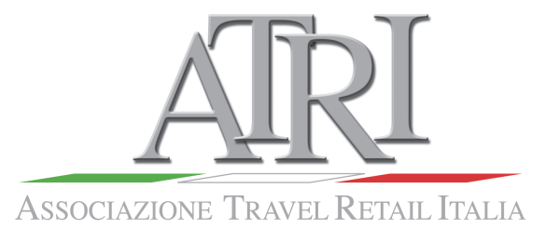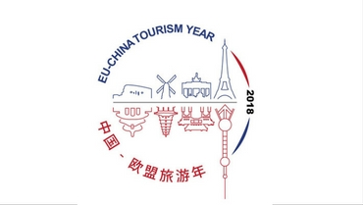
in collaborazione con


organizzano il
FORUM 2018

Gli acquisti dei cinesi che viaggiano in Italia e in Europa: aspetti legali e di mercato

Roma, 26 giugno 2018, ore 9.30
Nctm, sala Conferenze
Via delle Quattro Fontane, 161, Roma

09:30 Registrazione e caffè di benvenuto
10:00 Apertura dei lavori
Sante Ricci, Nctm, partner
Fulvio Fassone, Atri, presidente

10.20 Relazioni
Jacopo Sertoli, Welcome Chinese, presidente, “L’anno del turismo Ue-Cina e il Travel Retail. Il Welcome Chinese Certification program” (collegamento Skype dalla Cina)
Armando Peres, Ocse, Comitato Turismo, presidente, “Gli acquisti dei turisti cinesi: alcune riflessioni”
Hermes Pazzaglini, China desk Nctm, Responsabile sede di Shanghai: “La disciplina degli investimenti da e per la Cina”

11.00 Tavola Rotonda
“I cinesi che viaggiano in Italia e in Europa: raccontiamoli”

Introduce e modera:
Luigi Troiani, Travel Retail Italia, rivista di studi e analisi, direttore responsabile

Intervengono:
Maria Salvati, Jilitour, co-fondatrice
Antonio Cenini, Parlamento Europeo commissione Industria Energia e Ricerca, già nel programma “Eu-China Tourism Year”, Policy Advisor
Francesco Pesenti Barili, Unionpay International, Senior Market Representative
Mita Pippa, Air China, responsabile marketing Italia
Eduardo Santander, European Travel Commission, Joint Promotion Platform
Zhang Lei, corrispondente in Italia “Quotidiano del popolo”

12:45 Interventi conclusivi
Fulvio Fassone, Presidente Atri
Laura Formichella, Nctm, Of Counsel

13:00 Buffet in terrazza panoramica
*Sapori orientali, sponsor KellyDeli, associato Atri
*Sapori di Roma

Sponsor:

